大连东软信息学院
毕业设计（论文）

论文题目：基于SpringBoot线上兼职管理系统的
设计与实现

学 院： | 软件学院
专 业： | 软件工程（专升本）
学生姓名：
学生学号：
指导教师： | 导师1 导师2
导师职称： | 导师1职称 导师2职称
完成日期： | 2026年4月13日

大连东软信息学院
Dalian Neusoft University of Information
基于SpringBoot线上兼职管理系统的
设计与实现

摘 要
随着灵活用工与兼职需求的增长，传统兼职信息传播往往存在信息分散、可信度不足、沟通成本高等问题。为提升兼职信息的发布效率与求职匹配体验，本文设计并实现了一套基于 Web 的兼职招聘与管理平台。系统面向三类角色：求职者端提供岗位筛选浏览、岗位详情查看、在线报名、报名状态跟踪、举报反馈、站内消息与个人资料/简历管理等功能；商家端提供企业资料维护与资质提交、岗位发布与状态管理、报名处理与录用流程管理等功能；管理员端提供用户与企业资质审核、举报工单处理、消息发布、以及系统运营数据统计展示等功能，从而形成“发布—报名—处理—反馈”的闭环业务链路。
系统采用前后端分离架构：前端基于 Vue3 与 Element Plus 构建多角色统一入口与左侧菜单式交互；后端基于 Spring Boot 框架，使用 JPA 作为数据访问接口，减少样板代码并提高开发效率；数据库采用 MySQL 存储用户、企业、岗位、报名、举报与消息等核心业务数据。针对兼职平台常见的权限与数据隔离需求，系统通过“角色—资源—操作”的访问控制思路，在前端路由与后端接口层面实现分角色访问，并通过业务过滤实现“只看自己的数据”的约束。最后，本文通过功能测试与典型业务流程验证系统的可用性与稳定性，结果表明该平台能够满足兼职信息管理与撮合的基本需求，并具备一定扩展能力。
关键词：兼职平台；Vue3；Spring Boot；JPA；MySQL；前后端分离

Design and Implementation of Online Part-time Job Management System Based on SpringBoot

Abstract
With the increasing demand for flexible and part-time employment, traditional channels for part-time job postings often suffer from fragmented information, low credibility, and high communication costs. To improve the efficiency of job publishing and matching, this thesis designs and implements a web-based part-time recruitment and management platform. The system supports three roles: job seekers can browse and filter job posts, view details, submit applications, track application status, submit complaints, receive in-app messages, and manage personal profiles/resumes. Merchants can maintain company information, submit qualifications, manage job postings and their status, and process applications through hiring workflows. Administrators can audit user/company qualifications, handle complaint tickets, publish messages, and view operational statistics via dashboards, forming a closed loop of “publish–apply–process–feedback”.
The platform adopts a front-end/back-end separated architecture. The front end is built with Vue 3 and Element Plus using a sidebar-menu interaction model. The back end is implemented with Spring Boot and uses JPA for database operations to reduce boilerplate and improve development efficiency. MySQL is used to store core business data, including users, companies, job posts, applications, complaints, and messages. Role-based access and data isolation are enforced through both route-level control on the front end and interface-level constraints on the back end, ensuring users only access authorized resources. Finally, functional testing and typical business flow validation demonstrate that the system meets key requirements and is extensible for future enhancements.
Keywords: part-time platform; Vue 3; Spring Boot; JPA; MySQL; front-end/back-end separation

第1章 绪论

1.1研究背景与意义
近年来，零工经济与兼职需求呈现持续增长趋势。高校学生、自由职业者与临时用工需求方之间的撮合，越来越依赖互联网平台。然而在实际场景中仍存在以下痛点：
（1）信息可信度不足：岗位来源复杂，缺少资质审核与反馈机制；
（2）匹配效率低：岗位发布与求职检索缺乏结构化筛选；
（3）沟通成本高：岗位关键信息（时间/地点/联系方式/结算方式）不清晰；
（4）缺乏闭环治理：举报工单、处理进度、消息通知不足，导致用户体验差。
因此，构建一个具备“信息发布—审核—报名—处理—反馈—统计”全链路能力的平台具有现实意义。本文系统在教学场景下实现核心业务闭环，兼顾可扩展性与工程落地性。

1.2 国内外研究现状
已有招聘平台与零工平台在用户匹配、内容审核、风控等方面积累较多实践。但在本科毕业设计约束下，本研究重点落在：多角色权限划分、核心业务数据模型设计、前后端分离落地、以及流程闭环实现。

1.3 研究内容与主要工作
本文主要工作包括：
（1）建立三端角色模型与核心业务流程：岗位发布、报名处理、资质审核、举报工单、站内消息。
（2）完成数据库表结构设计与 JPA 实体关系映射。
（3）实现基于 Spring Boot + JPA 的 REST 风格接口与基于 Vue3 的多角色菜单式前端。
（4）搭建管理员统计首页，对用户、岗位、企业、工单等进行可视化展示。
（5）开展功能测试与流程验证，形成可运行的系统原型。

1.4 论文结构安排
第2章分析需求与用例；第3章给出总体架构与数据库设计；第4章说明关键模块实现；第5章进行测试；第6章总结与展望。

第2章 需求分析

2.1 角色与业务边界
系统角色分为：
求职者（JOBSEEKER）：浏览/筛选岗位、查看详情、报名、查看个人报名、维护资料简历、举报反馈、查看消息并标记已读。
商家（MERCHANT）：维护企业资料、提交资质、发布岗位、岗位状态管理、报名管理（录用/拒绝/到岗/完结/结算）、查看消息。
管理员（ADMIN）：用户管理、企业审核、举报工单处理、发布消息、运营统计首页。

2.2 功能需求

2.2.1 求职者端
登录注册（支持角色选择）
岗位浏览：按关键词/城市/分类过滤；查看岗位详情（时间/地点/薪资/联系人/附件等）
岗位报名：报名记录创建；报名状态跟踪
我的报名：仅展示当前用户报名；支持取消（仅待处理状态）
我的资料/简历：仅展示/编辑当前用户资料；支持简历预览链接
举报：对岗位发起举报；补充证据；撤销（待处理状态）
消息中心：仅展示当前用户消息；标记已读

2.2.2 商家端
企业管理：仅展示当前商家企业资料；编辑保存；执照图片预览；状态只读
岗位管理：仅展示当前商家岗位；新增/编辑/删除；可修改状态（草稿/发布/下架/关闭）
报名管理：仅展示本企业岗位的报名；录用/拒绝/到岗/完结/结算

2.2.3 管理员端
企业审核：待审企业通过/驳回
举报工单：开始处理/完成处理，填写处理结果
消息管理：查看全部消息，CRUD；支持标记已读；发布消息可选择指定用户
统计首页：用户/岗位/企业/工单等统计；趋势折线图与分布图

2.3 非功能需求
可用性：页面操作清晰，菜单式导航
安全性：基于角色的访问控制；前端路由守卫 + 后端接口约束（演示环境）
可维护性：JPA 实体清晰；模块分层（Controller + Entity + JPA Repository）
性能：采用列表接口后前端过滤，适用于毕设数据规模；后续可通过条件查询接口优化

第3章 系统设计

3.1 总体架构设计
系统采用前后端分离模式
前端：Vue3 + Element Plus，实现多角色菜单布局、表格 CRUD、弹窗编辑、ECharts 可视化。
后端：Spring Boot 提供 REST API；JPA Repository 完成数据库访问。
数据库：MySQL 存储核心业务数据。
静态资源：图片与文件存放于后端目录 image/、file/，通过静态映射对外访问（用于简历/执照/证据图预览）。

3.2 功能模块划分
用户与权限模块：登录、角色识别、菜单与页面可见性
企业模块：企业资料、执照信息、审核状态
岗位模块：岗位发布、详情、状态
报名模块：报名创建、状态流转
举报模块：举报创建、补充证据、处理结果
消息模块：消息发布、读取、已读状态
统计模块：管理员首页 KPI 与趋势可视化

3.3 数据库与实体设计（核心表）
User：系统用户（角色：求职者/商家/管理员）
Company：企业信息（隶属于商家 User）
JobPost：岗位（隶属于 Company）
Application：报名（关联 JobPost 与 求职者 User）
Complaint：举报（发起人 User，目标类型+目标ID）
Message：站内消息（接收人 User）
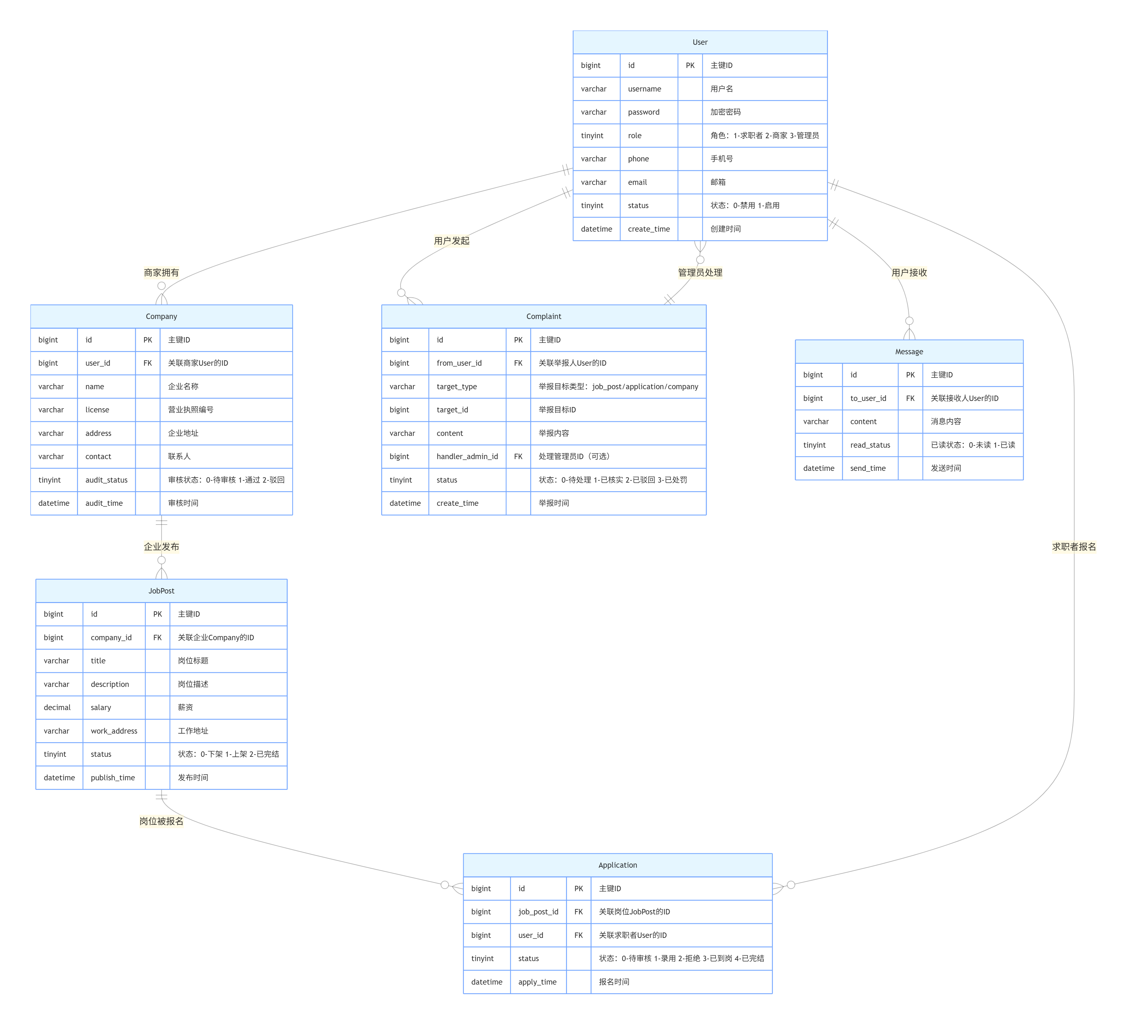

3.4 核心业务状态设计

3.4.1 岗位状态
DRAFT 草稿：未发布，仅商家可见
PUBLISHED 发布：求职者可浏览报名
OFFLINE 下架：停止新报名，保留历史
CLOSED 关闭：岗位生命周期结束

3.4.2 报名状态
APPLIED 已报名
ACCEPTED 已录用
REJECTED 已拒绝
CHECKED_IN 已到岗
FINISHED 已完结
SETTLED 已结算
CANCELLED 已取消

3.4.3 工单状态
PENDING 待处理
PROCESSING 处理中
DONE 已完成

第4章 系统实现

4.1 前端实现要点

4.1.1 登录注册与多角色入口
采用统一登录页，用户选择角色并登录。登录成功后将用户信息写入前端状态（Pinia/localStorage），并根据角色动态展示左侧菜单，实现不同角色进入不同业务页面。

4.1.2 API 对接与数据加载
Api.js 统一封装 axios 请求。由于后端接口以 list 全量为主，前端通过 loadFn + filter 的方式实现“只看自己的数据”，例如：
MyApplications：过滤 jobseeker.id == 当前用户id
商家岗位管理：先找企业，再过滤岗位 companyId
管理员消息管理：展示全量，支持筛选

4.1.3 业务页与通用组件分工
对于纯 CRUD 列表页可复用 CrudPage.vue；对于“单对象资料页”（MyProfile、CompanyManage）采用业务定制页面，避免列表化造成逻辑混乱。

4.2 后端实现要点

4.2.1 Spring Boot + JPA
后端以 Controller 直接调用 Repository 的方式实现快速开发，减少 Service 层样板代码。实体类通过注解描述字段与关联关系，Repository 继承 JpaRepository 获得通用 CRUD 能力。

4.2.2 典型接口实现
岗位发布：POST /jobposts
岗位修改状态：PUT /jobposts/{id}
报名创建：POST /applications
报名状态流转：PUT /applications/{id}
企业审核：PUT /companies/{id} 更新 verifyStatus
举报处理：PUT /complaints/{id} 更新 status/result/handler
消息发布：POST /messages 指定 toUser

4.3 关键业务流程实现

4.3.1 求职者报名流程图
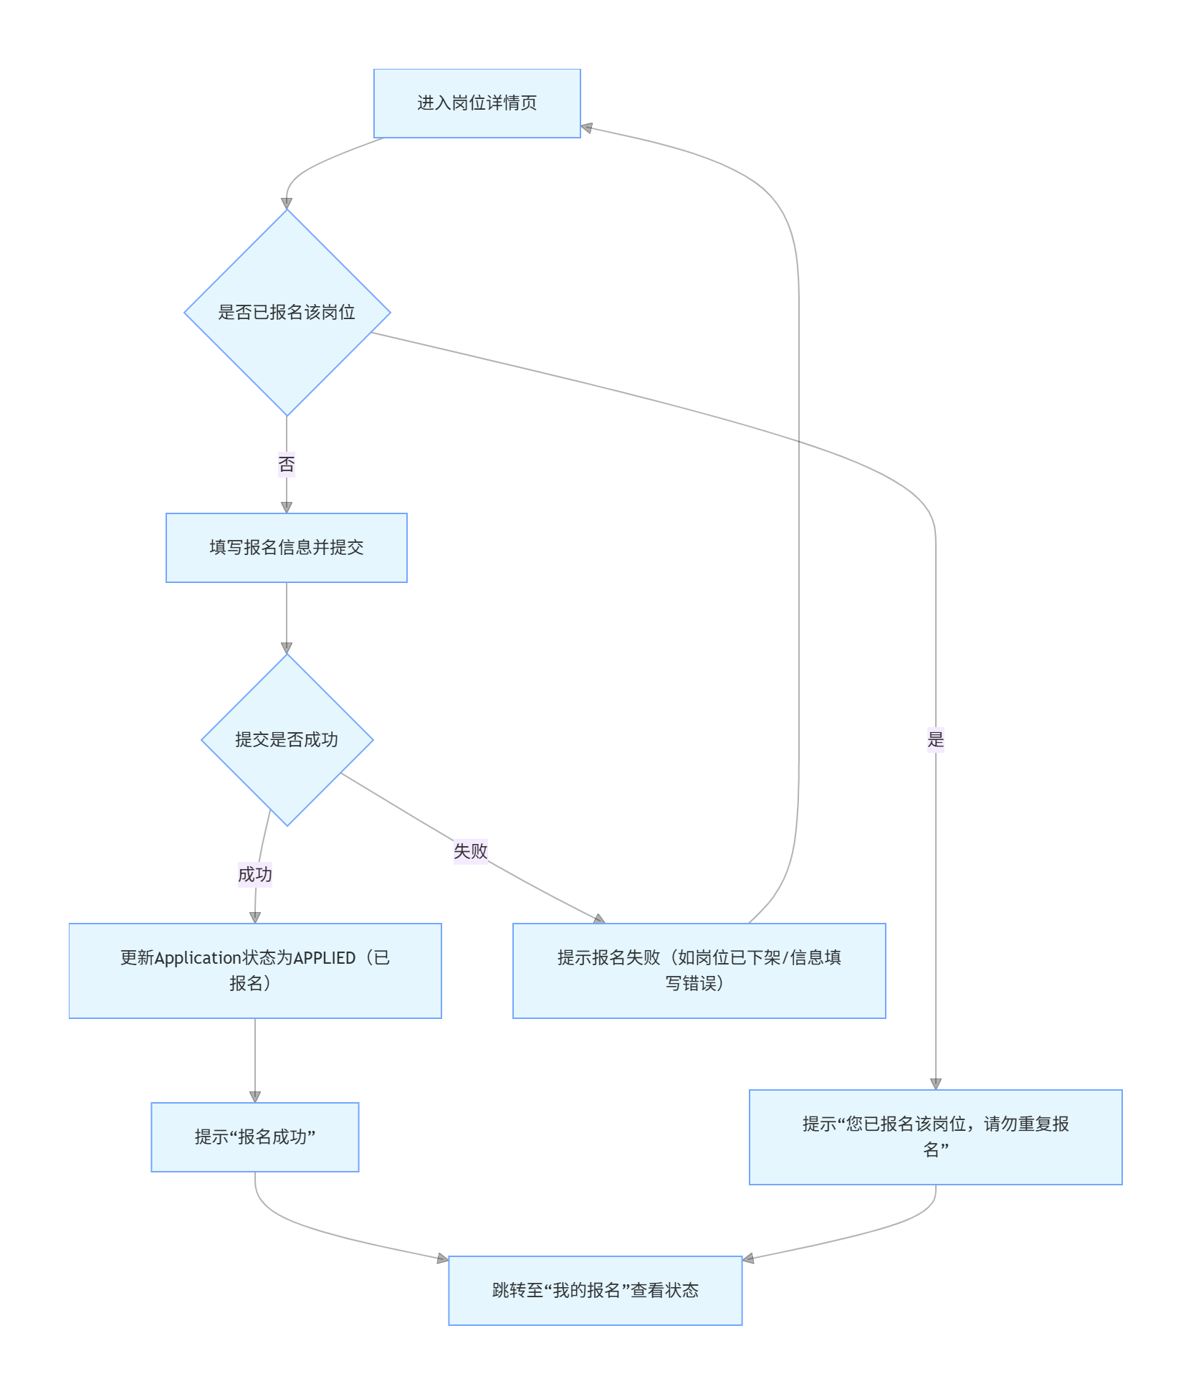

4.3.2 商家处理报名流程图
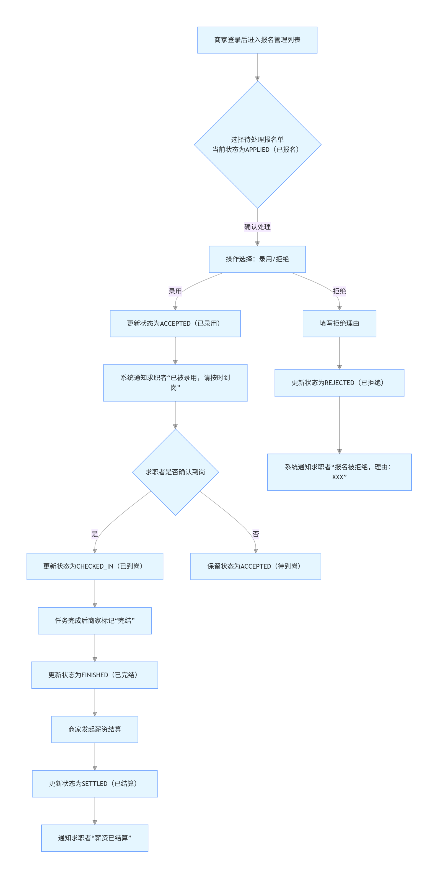

4.3.3 举报工单处理流程图
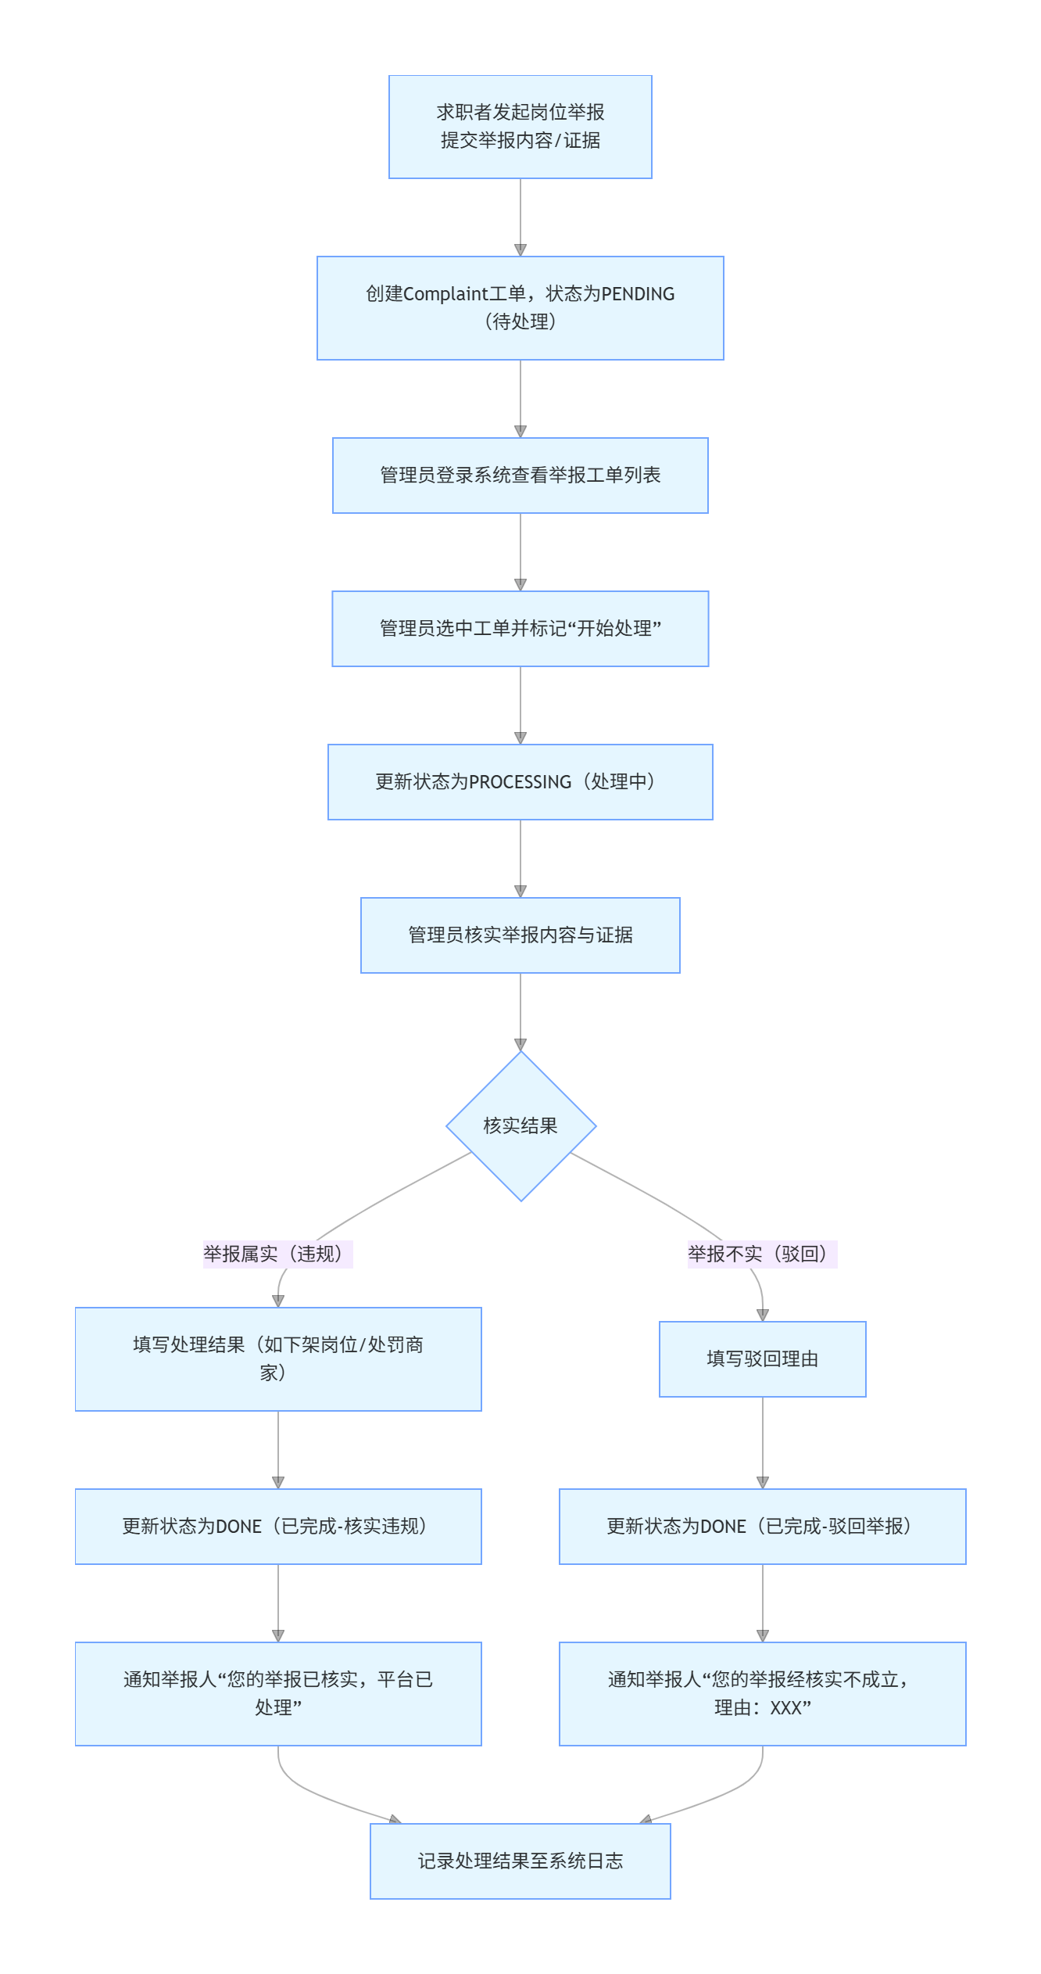

4.3.4 管理员统计首页实现
管理员首页通过并发拉取用户、岗位、企业、工单数据，计算 KPI 与近 14 天新增趋势，并使用 ECharts 绘制折线图/饼图/柱状图，实现直观的运营监控视角。

第5章 系统测试

5.1 测试环境
前端：Vue3 + ElementPlus + ECharts
后端：Spring Boot + JPA
数据库：MySQL
浏览器：Chrome/Edge

5.2 功能测试用例
用例1：求职者报名岗位
前置：求职者登录，存在发布中岗位
步骤：进入岗位详情 → 点击报名
期望：生成报名记录，状态为 APPLIED；再次点击提示已报名；“我的报名”仅显示当前用户记录。
用例2：商家发布岗位并修改状态
前置：商家登录并创建企业资料
步骤：岗位管理 → 新增岗位（状态 DRAFT）→ 一键发布
期望：岗位状态变更为 PUBLISHED，求职者端可浏览。
用例3：管理员企业审核
前置：商家提交企业资料，verifyStatus=PENDING
步骤：管理员进入企业审核 → 通过/驳回
期望：企业状态正确更新；驳回时记录原因。
用例4：举报工单处理
前置：求职者提交举报
步骤：管理员开始处理 → 完成处理并填写结果
期望：工单状态依次变为 PROCESSING/DONE；处理结果可被求职者查询。
用例5：管理员消息发布与已读
前置：管理员登录，存在用户
步骤：管理员消息管理 → 选择用户发布消息；用户端查看消息并标记已
期望：消息可查；已读状态更新正确。

5.3 测试结论
系统核心业务链路可稳定运行，能够满足兼职信息发布、报名处理、审核治理与通知反馈等需求。若后续面向更大规模数据，可进一步在后端增加条件查询接口，减少前端全量加载带来的性能开销。

第6章 结论与展望

6.1 结论
本文完成了基于 Vue3 + Spring Boot + JPA + MySQL 的兼职平台设计与实现，实现多角色访问控制与核心业务闭环：岗位发布与管理、在线报名与状态流转、企业资质审核、举报工单处理、站内消息通知、管理员统计可视化等。系统结构清晰、功能完整，可用于教学演示与进一步扩展。

6.2 展望
后续可从以下方向改进：
（1）后端补充查询接口（按用户/企业/状态过滤），提升性能；
（2）引入更完善的认证机制（JWT/Refresh Token）与接口鉴权；
（3）消息支持群发、模板消息与站外通知（邮件/短信）；
（4）引入评价体系与信用分机制；
（5）加入风控策略：黑名单、敏感词审核、异常报名检测。

参考文献

致谢
感谢指导老师在选题、需求梳理与论文写作方面给予的建议与帮助；感谢同学在测试与体验反馈中提供的意见；同时感谢开源社区与相关技术文档为本系统开发提供支持。

